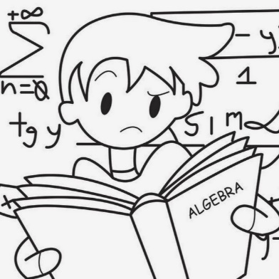
28.03.2022
11 класс
Алгебра
Урок № 37
Тема. Вероятность события. Сложение вероятностей.
Цель: научиться находить сложение вероятностей
- Изучение нового материала:
– знать определение п.67 стр.343.
- уметь пользоваться формулами.
- знать формулировку теоремы п. 68 стр. 347

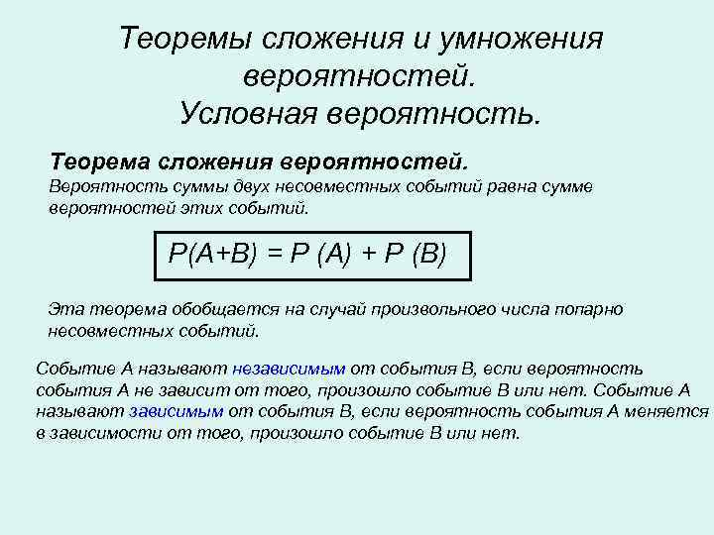

- разобраться в решении задач № 1-4 стр. 343; № 1-3 стр. 347.
2. Закрепление: № 1125, № 1134.
Домашнее задание: № п. 67, 68 № 1124.
Задание, выполненное в письменном виде, должно быть сфотографировано и отправлено в виде файла.

Для обратной связи можно использовать электронную почту: n.p.pukhalskaya@mail.ru, социальную сеть ВК.

